Base de datos

Jardinería

**Vistas**

1. Devuelve un listado de todos los pedidos que fueron **rechazados** en 2009

* CREATE VIEW rechazados AS

SELECT * FROM pedido

WHERE estado="rechazado";

select * FROM rechazados;

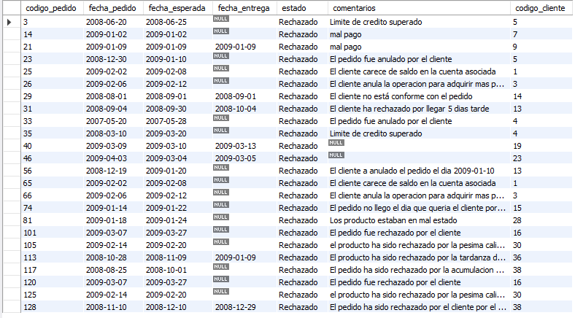

1. Listar todos los clientes que compraron en el mes de julio, junio y agosto del 2008

* CREATE VIEW compras_meses AS

SELECT * FROM cliente INNER JOIN pedido ON pedido.codigo_pedido = cliente. id_cliente where fecha_pedido like "2008-06-__" or fecha_pedido like "2008-07-__" or fecha_pedido like "2008-08-__";

select * FROM compras_meses;



1. Devuelve un listado de todos los pedidos que han sido **entregados** en el mes de enero de cualquier año.

* CREATE VIEW pedidos_entregados_enero AS

SELECT * FROM pedido where estado="entregado" and fecha_entrega like "____-01-__";

select * FROM pedidos_entregados_enero;

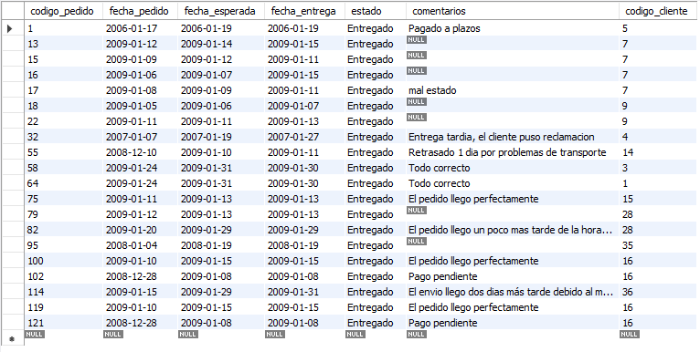

1. Devuelve un listado con el nombre de los todos los clientes españoles

* CREATE VIEW clientes_españoles AS

SELECT * FROM cliente where pais="spain";

select * FROM clientes_españoles;

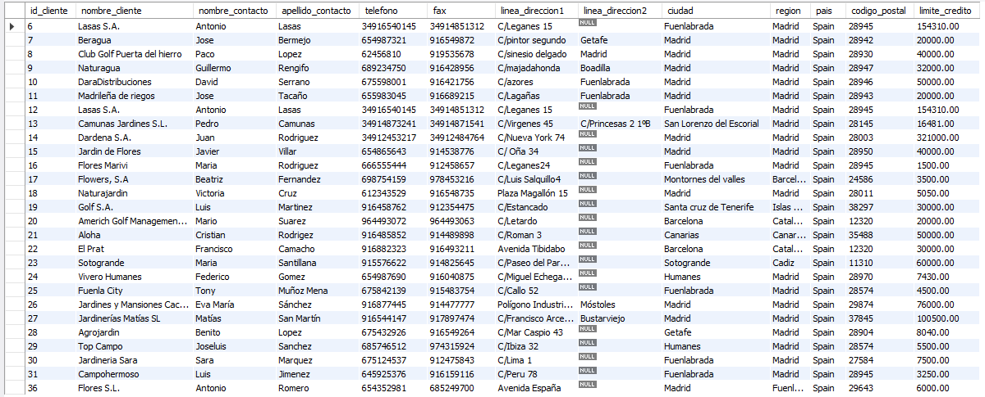

1. Contar cuantos clientes no son españoles

* CREATE VIEW clientes_no_españoles AS

SELECT count(*) FROM cliente where not pais="spain";

select * FROM clientes_no_españoles;



1. Mostrar todos los pedidos del cliente “Flores Marivi” donde aparezca nombre del cliente, fecha del pedido, numero del pedido nombre de los productos del pedido cantidad y precio unitario

* CREATE VIEW Flores_Marivi AS

SELECT cliente.nombre_cliente, pedido.fecha_pedido, detalle_pedido.codigo_pedido, producto.nombre,

detalle_pedido.cantidad, producto.precio_proveedor

FROM pedido

INNER JOIN cliente ON pedido.codigo_cliente = cliente.id_cliente

INNER JOIN detalle_pedido ON pedido.codigo_pedido = detalle_pedido.codigo_pedido

INNER JOIN producto ON detalle_pedido.codigo_producto = producto.codigo_producto

where cliente.nombre_cliente="Flores Marivi";

select * FROM Flores_Marivi;

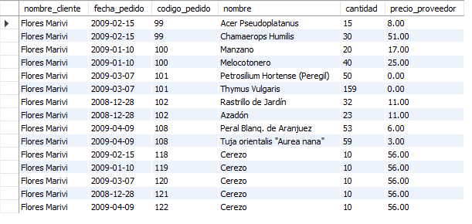

1. Traer un reporte con el nombre del cliente, número de factura y el valor total del pedido que compró del código del cliente 4

* CREATE VIEW reporte AS

SELECT cliente.id_cliente, cliente.nombre_cliente, pedido.codigo_pedido as "numero de factura", (detalle_pedido.cantidad * detalle_pedido.precio_unidad)"valor pedido"

FROM pedido

INNER JOIN cliente ON pedido.codigo_cliente = cliente.id_cliente

INNER JOIN detalle_pedido ON pedido.codigo_pedido = detalle_pedido.codigo_pedido

where cliente.id_cliente=4;

select * FROM reporte;

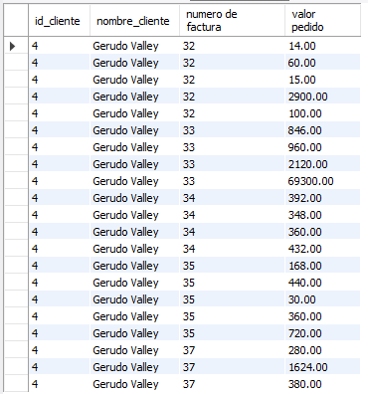

1. Devuelve un listado que muestre solamente los clientes que no han realizado ningún pedido

* CREATE VIEW no_pedido AS

SELECT *

FROM cliente where not exists(select * from pedido where pedido.codigo_cliente = cliente.id_cliente)

select * FROM no_pedido;

* CREATE VIEW no_pedido2 AS

SELECT *

FROM cliente

left join pedido on pedido.codigo_cliente = cliente.id_cliente where pedido.codigo_cliente is null;

select * FROM no_pedido2;

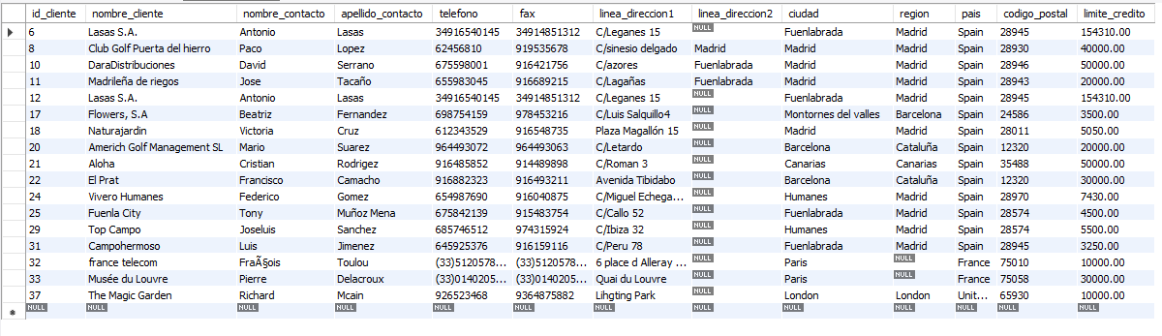

1. Devuelve un listado de los productos que nunca han aparecido en un pedido.

* CREATE VIEW no_producto AS

SELECT *

FROM producto where not exists(select * from detalle_pedido where producto.codigo_producto = detalle_pedido.codigo_producto);

select * FROM no_producto;

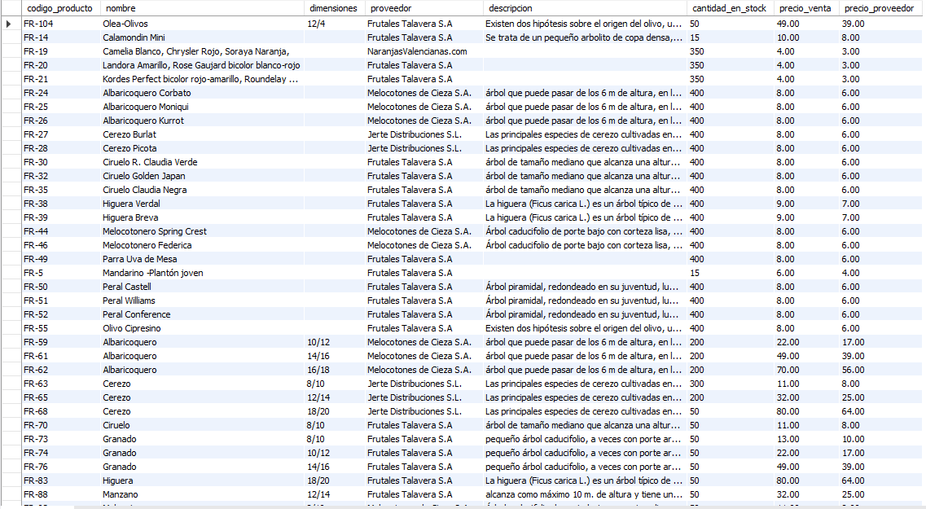

1. ¿Cuántos clientes tienen cada país?

* CREATE VIEW contar_paises AS

SELECT cliente.pais as pais, count(*) as "numero de clientes"

FROM cliente

group by cliente.pais;

select * FROM contar_paises;

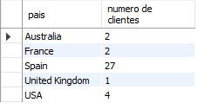

1. ¿Cuántos pedidos hay en cada estado? Ordena el resultado de forma descendente por el número de pedidos.

* CREATE VIEW contar_estados AS

SELECT pedido.estado as estados, count(*) as "numero de clientes"

FROM pedido

group by pedido.estado order by count(*)desc;

select * FROM contar_estados;

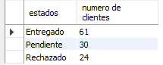

1. Calcula el precio de venta del producto más caro y más barato en una misma consulta.

* CREATE VIEW max_and_min_producto AS

SELECT max(producto.precio_venta) as "producto mas caro", min(producto.precio_venta) as "producto mas barato"

FROM producto ;

select * FROM max_and_min_producto;



1. Traer un reporte con el nombre del cliente, número de factura y nombre del producto, precio del producto, cantidad del producto y crear una columna llamada subtotal que compró cliente de código 6 y el cliente llamado Pedro

* CREATE VIEW pedro_6 AS

SELECT cliente.nombre_contacto, detalle_pedido.codigo_pedido as "numero factura",

producto.nombre, producto.precio_proveedor, detalle_pedido.cantidad, (detalle_pedido.cantidad*producto.precio_proveedor)subtotal

FROM pedido

INNER JOIN cliente ON pedido.codigo_cliente = cliente.id_cliente

INNER JOIN detalle_pedido ON pedido.codigo_pedido = detalle_pedido.codigo_pedido

INNER JOIN producto ON detalle_pedido.codigo_producto = producto.codigo_producto

where cliente.id_cliente=6 or nombre_contacto="Pedro";

select * FROM pedro_6;

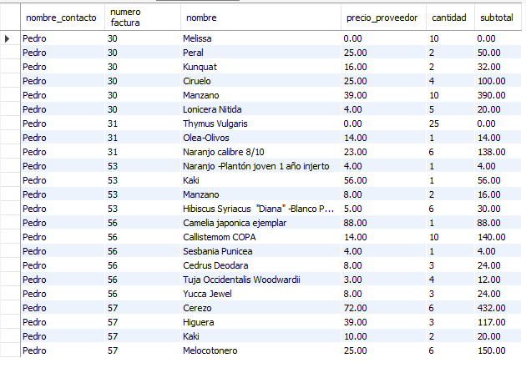

1. ¿Calcula cuántos clientes tiene cada una de las ciudades que empiezan por M?

* CREATE VIEW contar_paises AS

SELECT cliente.ciudad as pais, count(*) as "numero de clientes"

FROM cliente

where cliente.ciudad like "M%"

group by cliente.ciudad;

select * FROM contar_paises;

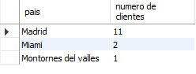

1. Calcula el número de productos diferentes que hay en cada uno de los pedidos

* CREATE VIEW productos_diferentes AS

SELECT producto.codigo_producto, producto.nombre, count(producto.nombre)

FROM pedido

INNER JOIN detalle_pedido ON pedido.codigo_pedido = detalle_pedido.codigo_pedido

INNER JOIN producto ON detalle_pedido.codigo_producto = producto.codigo_producto

group by producto.nombre;

select * FROM productos_diferentes;

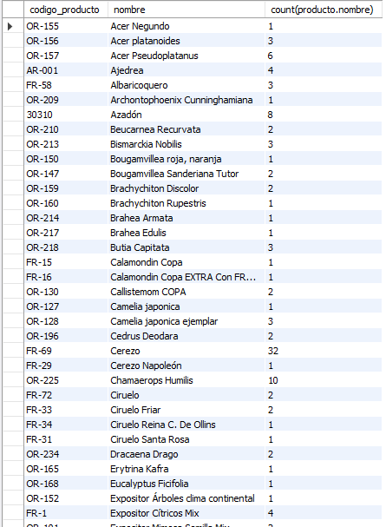 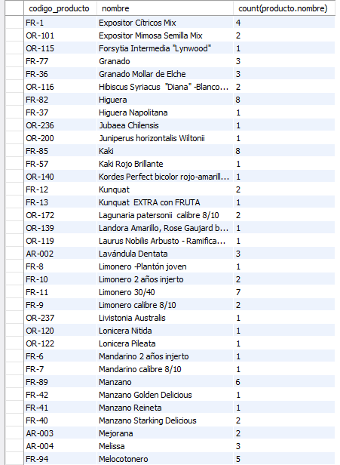 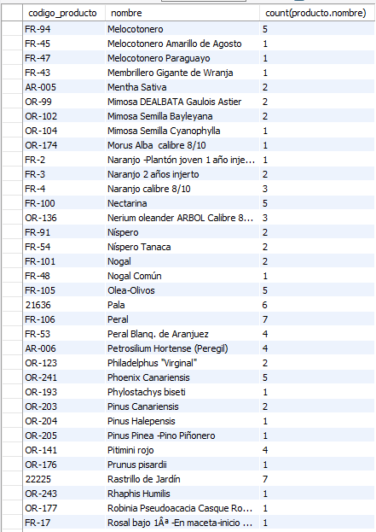

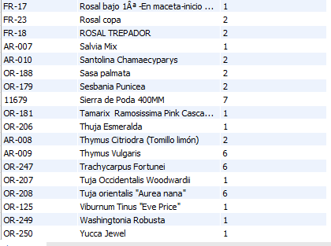

1. Calcula la suma de la cantidad total de todos los productos que aparecen en cada uno de los pedidos.

* CREATE VIEW cant_productos_diferentes AS

SELECT count(producto.nombre)

FROM pedido

INNER JOIN detalle_pedido ON pedido.codigo_pedido = detalle_pedido.codigo_pedido

INNER JOIN producto ON detalle_pedido.codigo_producto = producto.codigo_producto;

select * FROM cant_productos_diferentes;



1. Devuelve un listado de los 20 productos más vendidos y el número total de unidades que se han vendido de cada uno. El listado deberá estar ordenado por el número total de unidades vendidas.

* CREATE VIEW productos_mas_vendidos AS

SELECT producto.codigo_producto, producto.nombre, count(producto.nombre) as "Unidades vendidas"

FROM pedido

INNER JOIN detalle_pedido ON pedido.codigo_pedido = detalle_pedido.codigo_pedido

INNER JOIN producto ON detalle_pedido.codigo_producto = producto.codigo_producto

group by producto.nombre order by count(producto.nombre) desc limit 1,21;

select * FROM productos_mas_vendidos;

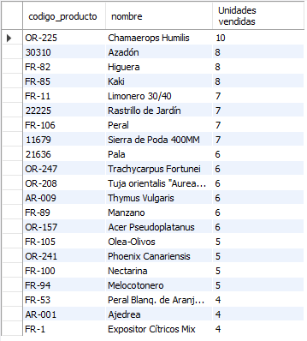

1. La facturación que ha tenido la empresa en toda la historia, indicando la base imponible, el IVA y el total facturado. La base imponible se calcula sumando el coste del producto por el número de unidades vendidas de la tabla detalle_pedido. El IVA es el 21 % de la base imponible, y el total la suma de los dos campos anteriores

* CREATE VIEW facturacion_empresa AS

SELECT sum((detalle_pedido.cantidad*detalle_pedido.precio_unidad)) as "base imponible",

(sum((detalle_pedido.cantidad*detalle_pedido.precio_unidad))*21/100)as iva,

(sum((detalle_pedido.cantidad*detalle_pedido.precio_unidad))+(sum((detalle_pedido.cantidad*detalle_pedido.precio_unidad))*21/100)) as total

FROM pedido

INNER JOIN detalle_pedido ON pedido.codigo_pedido = detalle_pedido.codigo_pedido

INNER JOIN producto ON detalle_pedido.codigo_producto = producto.codigo_producto;

select * FROM facturacion_empresa;

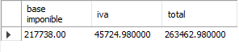

1. La misma información que en la pregunta anterior, pero agrupada por código de producto

* CREATE VIEW total_con_iva_producto AS

SELECT producto.codigo_producto, sum((detalle_pedido.cantidad*detalle_pedido.precio_unidad)) as "base imponible",

(sum((detalle_pedido.cantidad*detalle_pedido.precio_unidad))*21/100)as iva,

(sum((detalle_pedido.cantidad*detalle_pedido.precio_unidad))+(sum((detalle_pedido.cantidad*detalle_pedido.precio_unidad))*21/100)) as total

FROM pedido

INNER JOIN detalle_pedido ON pedido.codigo_pedido = detalle_pedido.codigo_pedido

INNER JOIN producto ON detalle_pedido.codigo_producto = producto.codigo_producto

group by producto.codigo_producto;

select * FROM total_con_iva_producto;

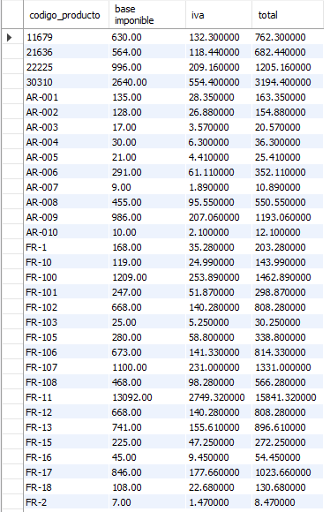 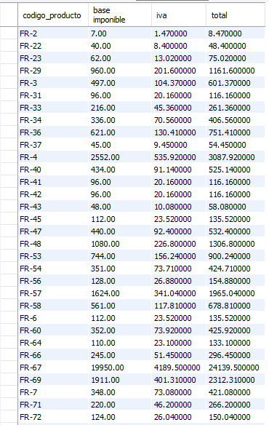 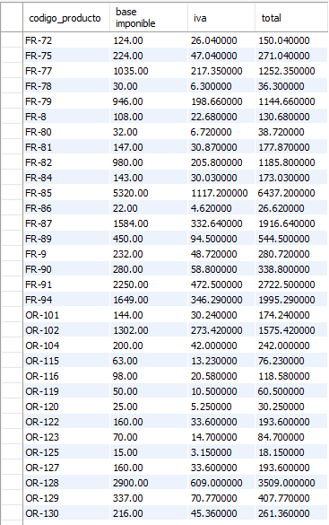

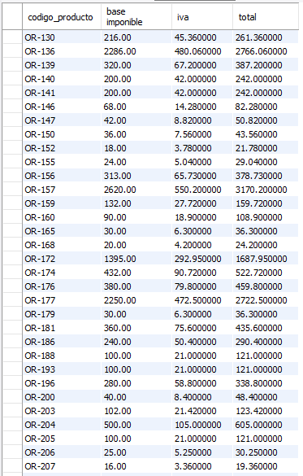 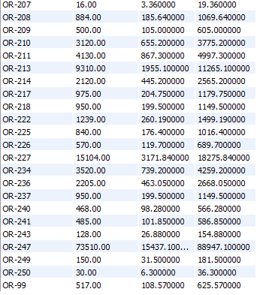

**Procedimientos**

1. Traer un listado de los productos del pedido del id del cliente = <parámetro> de la fecha = <parámetro>

* delimiter //

CREATE PROCEDURE cliente_fecha(in id INTEGER,fecha varchar(10))

begin

select *

FROM pedido

INNER JOIN cliente ON pedido.codigo_cliente = cliente.id_cliente

INNER JOIN detalle_pedido ON pedido.codigo_pedido = detalle_pedido.codigo_pedido

INNER JOIN producto ON detalle_pedido.codigo_producto = producto.codigo_producto

where cliente.id_cliente=id and pedido.fecha_pedido=fecha;

end //

delimiter ;

call cliente_fecha(1,"2008-12-22");

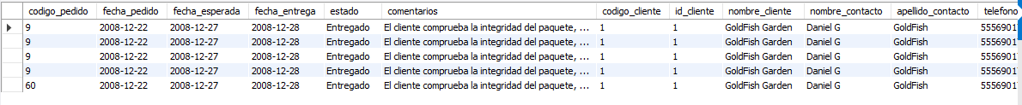

1. Traer el valor total comprado del producto “Cerezo” en todos los pedidos del año = <parámetro>

* delimiter //

CREATE PROCEDURE cerezo(in anio varchar(4),out total int)

begin

select (detalle_pedido.cantidad*detalle_pedido.precio_unidad) into total

FROM pedido

INNER JOIN cliente ON pedido.codigo_cliente = cliente.id_cliente

INNER JOIN detalle_pedido ON pedido.codigo_pedido = detalle_pedido.codigo_pedido

INNER JOIN producto ON detalle_pedido.codigo_producto = producto.codigo_producto

where producto.nombre="Cerezo" and pedido.fecha_pedido like CONCAT(anio , '%') group by producto.nombre;

end //

delimiter ;

call cerezo("2008",@totali);

select @totali;



1. Debido a los constantes reclamos en la jardinería crearemos un procedimiento que busque los pedidos de un cliente por nombre

* delimiter //

CREATE PROCEDURE nombre(in nombres varchar(40))

begin

select pedido.codigo_pedido, cliente.nombre_cliente

FROM pedido

INNER JOIN cliente ON pedido.codigo_cliente = cliente.id_cliente

INNER JOIN detalle_pedido ON pedido.codigo_pedido = detalle_pedido.codigo_pedido

INNER JOIN producto ON detalle_pedido.codigo_producto = producto.codigo_producto

where cliente.nombre_cliente=nombres group by pedido.codigo_pedido;

end //

delimiter ;

call nombre("GoldFish Garden");

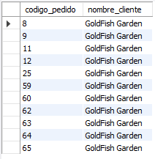

1. Debido a los constantes reclamos en la jardinería crearemos un procedimiento que busque los pedidos de un cliente por id del cliente

* delimiter //

CREATE PROCEDURE id_pedidos(in id varchar(3))

begin

select pedido.codigo_pedido, cliente.nombre_cliente, cliente.id_cliente

FROM pedido

INNER JOIN cliente ON pedido.codigo_cliente = cliente.id_cliente

INNER JOIN detalle_pedido ON pedido.codigo_pedido = detalle_pedido.codigo_pedido

INNER JOIN producto ON detalle_pedido.codigo_producto = producto.codigo_producto

where cliente.id_cliente=id group by pedido.codigo_pedido;

end //

delimiter ;

call id_pedidos("1");

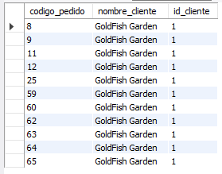

1. Debido a los constantes reclamos en la jardinería crearemos un procedimiento que busque los pedidos de un cliente por fecha.

* delimiter //

CREATE PROCEDURE fecha_pedidos(in fechas varchar(12))

begin

select pedido.codigo_pedido, cliente.nombre_cliente, cliente.id_cliente, pedido.fecha_pedido

FROM pedido

INNER JOIN cliente ON pedido.codigo_cliente = cliente.id_cliente

INNER JOIN detalle_pedido ON pedido.codigo_pedido = detalle_pedido.codigo_pedido

INNER JOIN producto ON detalle_pedido.codigo_producto = producto.codigo_producto

where pedido.fecha_pedido=fechas group by pedido.codigo_pedido;

end //

delimiter ;

call fecha_pedidos("2006-01-17");



1. Crear un procedimiento que devuelva el valor total de todo el inventario de la jardinería

* delimiter //

CREATE PROCEDURE inventario()

begin

SELECT producto.codigo_producto, sum(producto.cantidad_en_stock) as "inventario"

FROM pedido

INNER JOIN detalle_pedido ON pedido.codigo_pedido = detalle_pedido.codigo_pedido

INNER JOIN producto ON detalle_pedido.codigo_producto = producto.codigo_producto

group by producto.codigo_producto;

end //

delimiter ;

call inventario();

* delimiter //

CREATE PROCEDURE inventario2()

begin

SELECT sum(producto.cantidad_en_stock) as "total productos en inventario"

FROM pedido

INNER JOIN detalle_pedido ON pedido.codigo_pedido = detalle_pedido.codigo_pedido

INNER JOIN producto ON detalle_pedido.codigo_producto = producto.codigo_producto;

end //

delimiter ;

call inventario2();



1. Crear un procedimiento que devuelva el número total de los clientes que vengan en el mes=<parámetro>

* delimiter //

CREATE PROCEDURE cliente_pedidos(in mes varchar(2))

begin

select count(cliente.nombre_cliente) as total_clientes

FROM pedido

INNER JOIN cliente ON pedido.codigo_cliente = cliente.id_cliente

INNER JOIN detalle_pedido ON pedido.codigo_pedido = detalle_pedido.codigo_pedido

INNER JOIN producto ON detalle_pedido.codigo_producto = producto.codigo_producto

where pedido.fecha_pedido like CONCAT('%', mes , '%');

end //

delimiter ;

call cliente_pedidos("01");

